|  |  |  |  |
| --- | --- | --- | --- |
| Основан  14.09.2007 г | **Вестник Сарыбалыкского сельсовета** | № 1 | 01.02.2019 г., |

периодическое печатное издание органов местного самоуправления Сарыбалыкского сельсовета

**Прокуратура Здвинского района сообщает:**

**Прокуратура Здвинского района на защите социальных прав граждан.**

[Прокуратурой](http://procrf.ru/)  Здвинского района проведена проверка по обращению местной жительницы по факту отказа отдела пособий и социальных выплат района в выплате установленной законом компенсации расходов на приобретение твердого топлива - угля.

Установлено, что заявительница является педагогическим работником и в соответствии с Законом Новосибирской области от 27.04.2010 № 493-ОЗ имеет право на меры социальной поддержки в виде 100% компенсации расходов на оплату жилого помещения и коммунальных услуг, в том числе и поставкам твердого топлива для печного отопления.

Однако, обратившись в отдел пособий и социальных выплат с заявлением о выплате указанной компенсации, ей было отказано в связи с не предоставлением заявительницей документов, не предусмотренных законом.

Прокурор Здвинского района в интересах педагогического работника обратился в суд с иском о возложении обязанности на отдел пособий и социальных выплат рассчитать в установленном законом порядке и выплатить компенсацию расходов за приобретенный уголь для печного отопления.

Суд встал на сторону прокуратуры, исковые требования прокурора удовлетворил полном объеме.

Решение суда вступило в законную силу. В настоящее время нарушения устранены, заявительнице выплачена установленная законом компенсация в полном объеме.

Кроме того, по данному факту прокурор района в отношении начальника отдела пособий и социальных выплат Здвинского района возбудил дело об административном правонарушении, предусмотренном ч. 1 ст. 3.5 Закона Новосибирской области от 14.02.2003 № 99-ОЗ «Об административных правонарушениях в Новосибирской области», должностное лицо привлечено к административной ответственности в виде штрафа в размере 3000 рублей.

Помощник прокурора Здвинского района

юрист 1 класса Г.В. Довгаль

**Прокуратура Здвинского района в судебном порядке защищает имущественные права несовершеннолетних**

Прокуратурой района проведена проверка соблюдения требований законодательства об исполнительном производстве в ЗАО «Сарыбалыкское». Основанием к проведению проверки послужило обращение жительницы района, которой указанное предприятие не перечисляло алиментные платежи, удерживаемые из заработной платы ее бывшего мужа.

Проверкой установлено, что предприятие на основании исполнительного документа ежемесячно удерживало из заработной платы работника алименты на содержание несовершеннолетних детей, однако, эти деньги взыскателю в установленном законом порядке не перечислялись.

По данному факту прокурор района обратился в суд в защиту прав и законных интересов несовершеннолетних с исковым заявлением, потребовал взыскать с организации более 30 тыс. рублей удержанных, но не перечисленных заявителю алиментов на содержание ее несовершеннолетних детей. Кроме того, прокурор потребовал взыскать с организации проценты за пользование чужими денежными средствами.

Только после вмешательства прокуратуры района ЗАО «Сарыбалыкское» выплатило удержанные алименты в пользу взыскателя.

Помощник прокурора Здвинского района

Г.В. Довгаль

**Прокуратурой Здвинского района проведена проверка соблюдения законодательства в сфере использования муниципальной собственности**

Проверкой установлено, что администрация Здвинского района 01.08.2012 по результатам проведения аукциона заключила с банком «Левобережный» договор аренды муниципальных нежилых помещений общей площадью 83,5 кв.м. и дополнительное соглашение от 01.06.2013.

Банк «Левобережный» (ПАО) использовал муниципальное имущество без надлежаще оформленных документов, поскольку положения п.5.6 договора от 01.08.2012 в редакции дополнительного соглашения от 01.06.2013 в нарушение ч.1 ст.17.1 Федерального закона от 26.07.2006 № 135-ФЗ «О защите конкуренции» предусматривали возможность продления договора аренды без проведения торгов и в силу ст.ст.166-168, 180 ГК РФ являлись ничтожными.

В целях устранения нарушений закона главе района внесено представление, в отношении Банка «Левобережный» (ПАО) возбуждено дело об административном правонарушении по ч.2 ст.11.16 Закона Новосибирской области от 14.02.2003 № 99-ОЗ «Об административных правонарушениях в Новосибирской области.

По результатам рассмотрения актов прокурорского реагирования постановлением мирового судьи 2-го судебного участка Доволенского судебного района от 02.08.2018 Банк «Левобережный» (ПАО) привлечен к административной ответственности по ч.2 ст.11.16 Закона Новосибирской области от 14.02.2003 № 99-ОЗ к штрафу в размере 20 000 руб., администрацией района проводятся конкурсные процедуры по распоряжению указанным имуществом.

Заместитель прокурора Здвинского района

юрист 1 класса П.А. Недоступ

**Прокуратура Здвинского района на защите прав детей.**

Прокуратурой Здвинского района проведена проверка соблюдения жилищных прав несовершеннолетних при использовании средств материнского (семейного) капитала.

Проверкой установлено, что в период 2016-2017 года четыре жительницы Здвинского района с использованием средств материнского (семейного) капитала приобретали в собственность жилье. Однако, в нарушение требований Федерального закона от 29.12.2006 № 256-ФЗ «О дополнительных мерах государственной поддержки семей, имеющих детей» они не исполнили обязательства по оформлению приобретенного жилого помещения в собственность всех членов семьи, в том числе своих несовершеннолетних детей.

С целью устранения выявленных нарушений прокурор района направил в Доволенский районный суд 4 исковых заявлений о возложении обязанности на родителей несовершеннолетних детей по оформлению жилья в собственность с определением размера долей.

Исковые заявления судом рассмотрены, требования прокурора удовлетворены в полном объеме.

Устранение нарушений находится на контроле в прокуратуре Здвинского района.

# Галина Довгаль,

# помощник прокурора Здвинского района

юрист 1 класса

# Прокуратура Здвинского района на защите прав инвалидов.

Прокуратурой Здвинского района проведена проверка исполнения законодательства о социальной защите инвалидов.

Проверкой выявлены нарушения, допущенные работодателями при принятии на работу инвалидов.

Так, установлено, что заключенные с инвалидами трудовые договоры содержали условия, ухудшающие их положение и нарушающие определенные законом гарантии: ежегодный основной оплачиваемый отпуск предоставлялся менее 30 календарных дней, ежегодный дополнительный оплачиваемый отпуск за вредные условия труда отдельным работникам не предоставлялся, выплата заработной платы предусматривалась один раз в месяц.

В целях устранения допущенных нарушений закона прокурором района руководителям предприятий и организаций внесено 11 представлений, возбуждено 11 административных дел по ч. 1 ст. 5.27 КоАП РФ.

Законом РФ «О занятости населения в Российской Федерации», а также в соответствии с Постановлением Правительства Новосибирской области от 21.10.2013 № 465-п работодатели, для которых установлена квота для приема на работу инвалидов, ежемесячно до 1 числа месяца, следующего за отчетным, предоставляют в центр занятости населения по месту нахождения работодателя информацию о созданных или выделенных рабочих местах для трудоустройства инвалидов в соответствии с установленной квотой для приема на работу инвалидов, локальном нормативном акте, содержащем сведения о созданных или выделенных рабочих местах, о выполнении квоты для приема на работу инвалидов.

В нарушение указанных норм закона ГБПОУ НСО «Здвинский межрайонный аграрный лицей» предусмотренные законом сведения в Центр занятости населения за январь 2018 года не представило.

В связи с этим, директору учебного заведения прокурор района внес представление об устранении выявленных нарушений, а также возбудил дело об административном правонарушении, предусмотренном ст. 19.7 КоАП РФ.

Акты прокурорского реагирования находятся на рассмотрении. Устранение нарушений находится на контроле в прокуратуре Здвинского района.

Помощник прокурора Здвинского района

юрист 1 класса Г.В. Довгаль

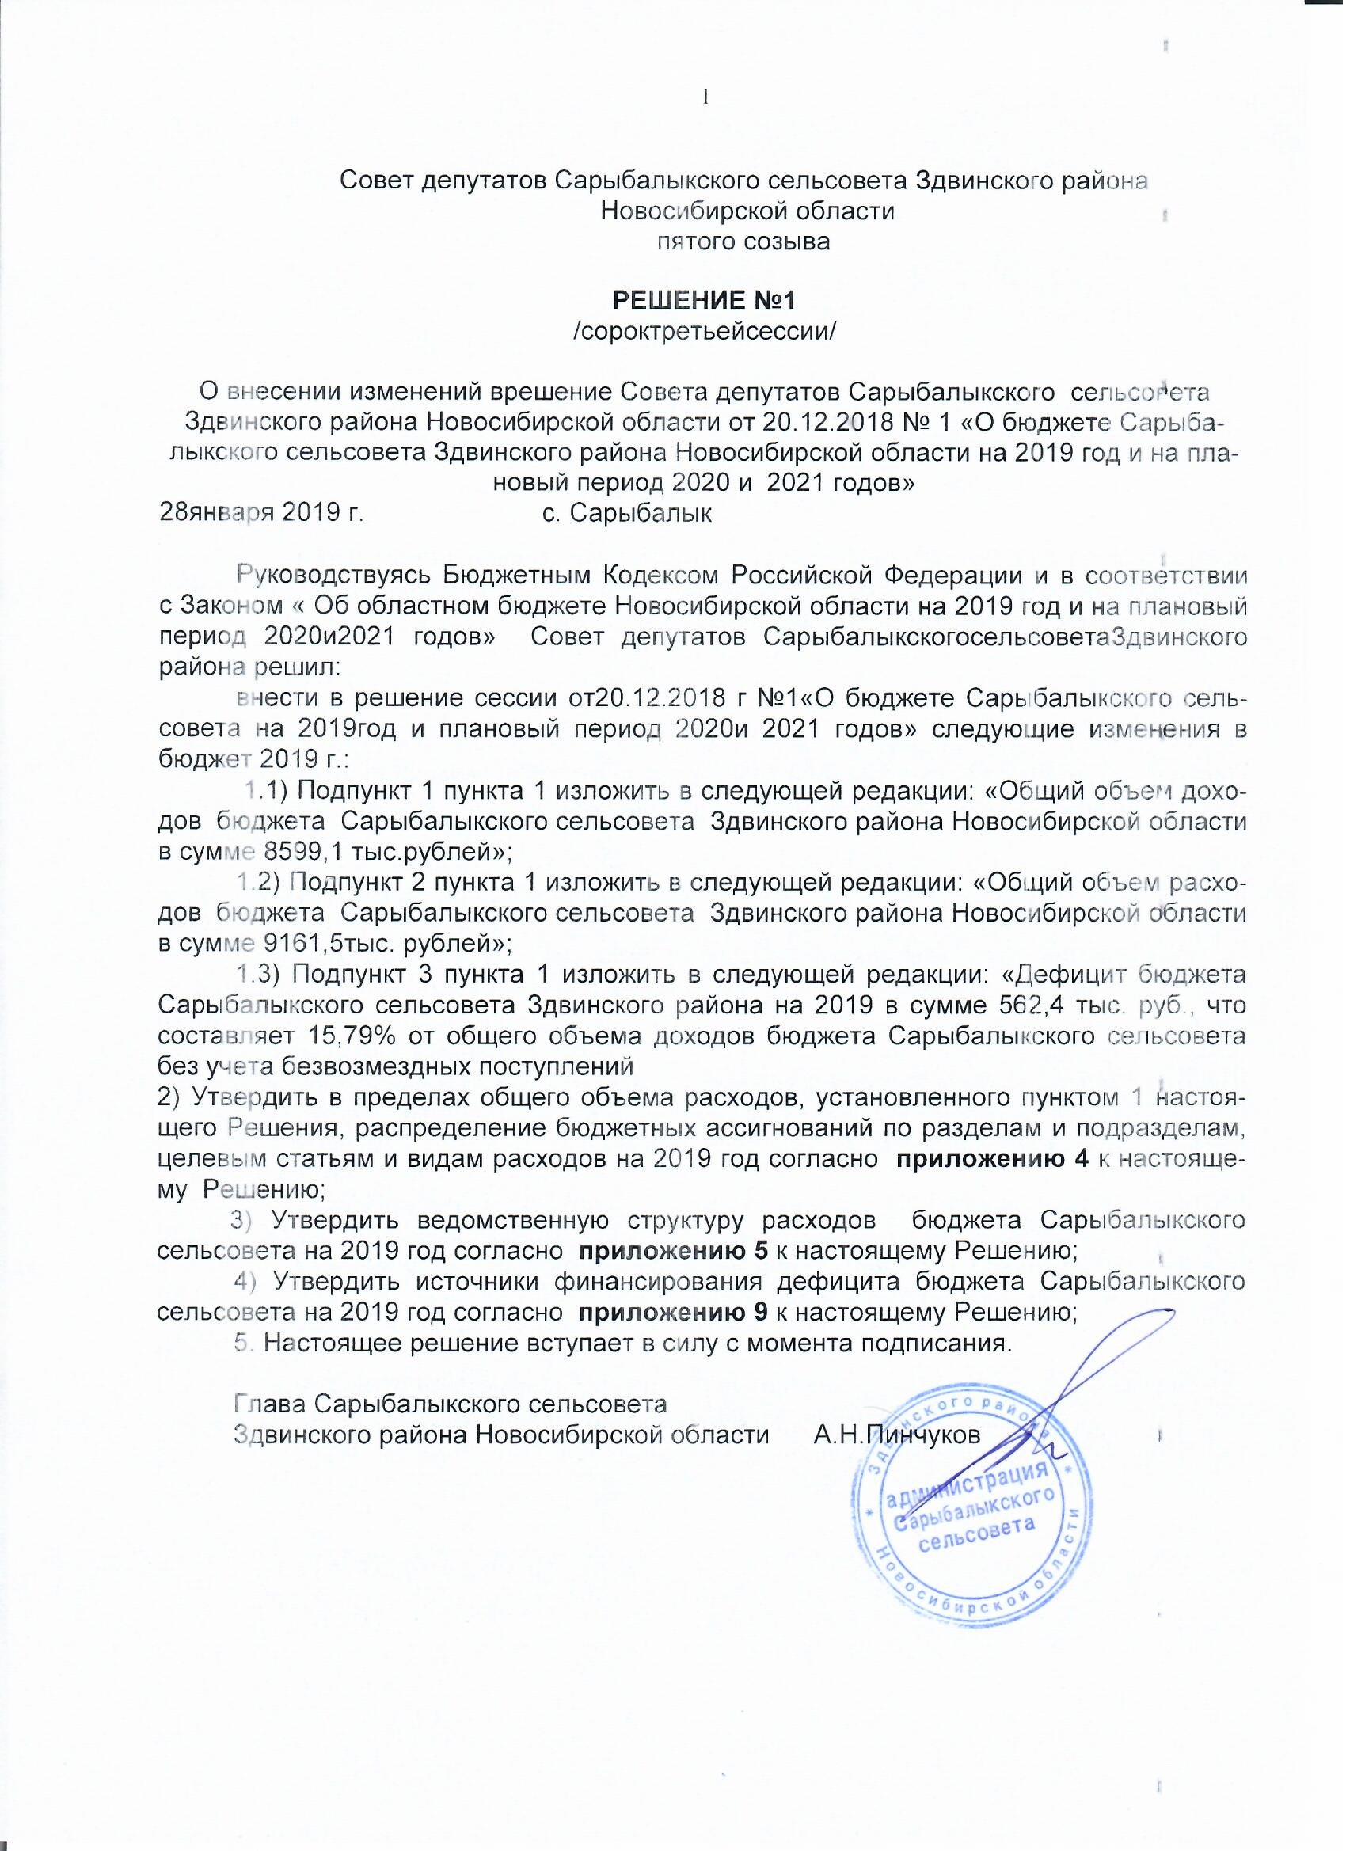

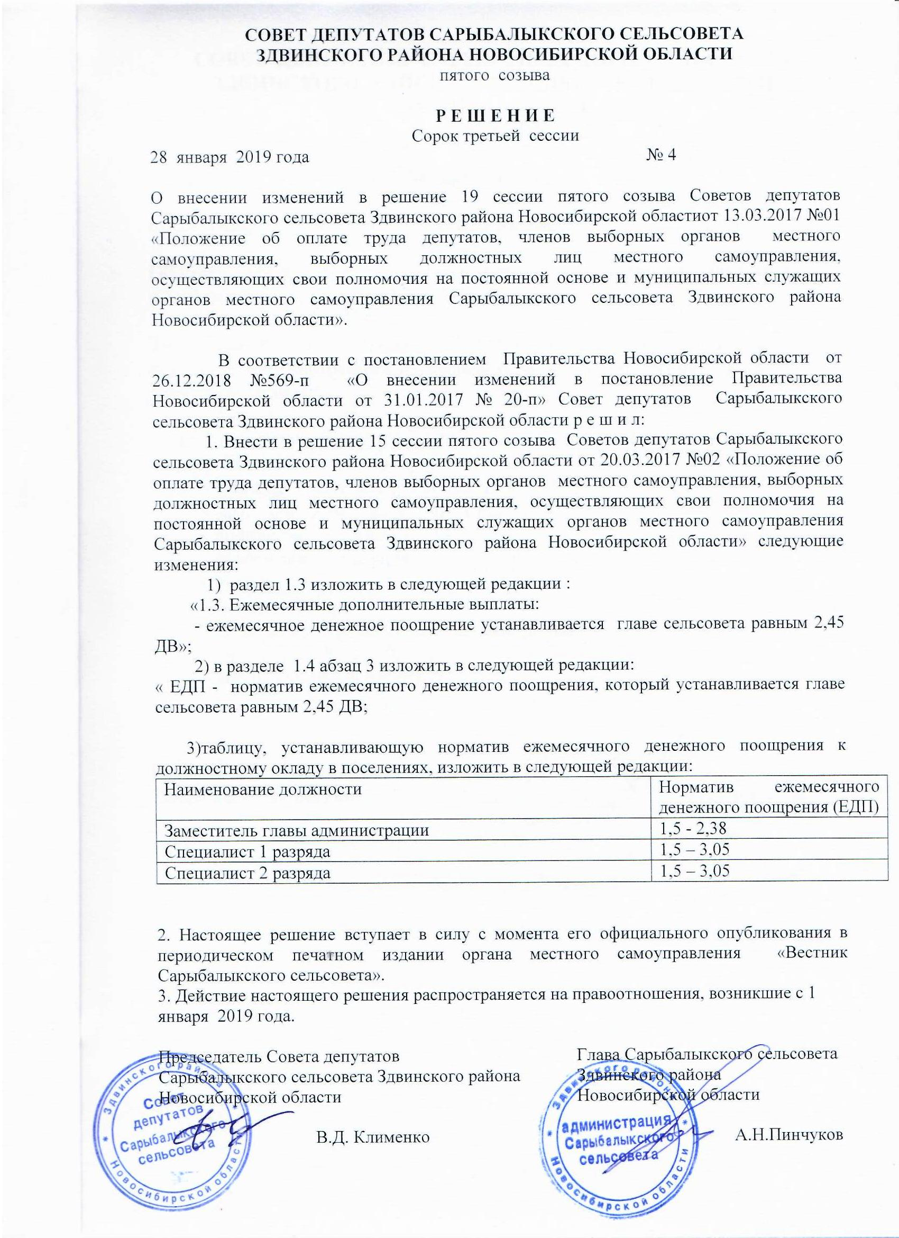

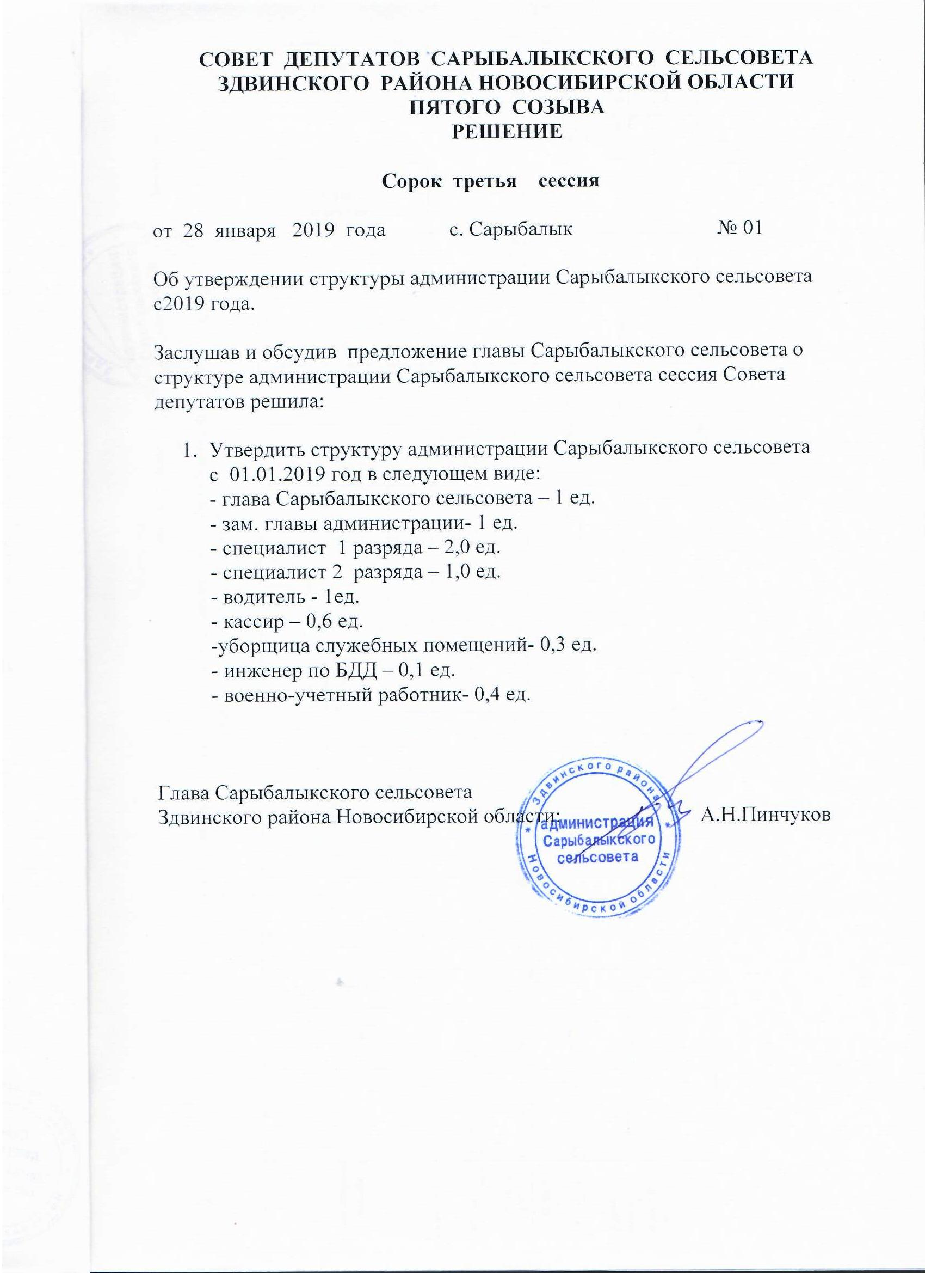

|  |  |  |  |  |
| --- | --- | --- | --- | --- |
| Учредители:  Совет депутатов  Сарыбалыкского сельсовета  администрация Сарыбалыкского сельсовета | Адрес редакции:  632953,Новосибирская область, Здвинский район, село Сарыбалык ,ул.Новая ,6 | Главный  редактор  В.Н. Буримов | Телефон редакции:  38-135 | Отпечатано в администрации Сарыбалыкского сельсовета  Тираж 20 Бесплатно |